Министерство науки и высшего образования Российской Федерации

федеральное государственное бюджетное образовательное учреждение высшего образования

“Российский экономический университет имени Г.В. Плеханова”

**МОСКОВСКИЙ ПРИБОРОСТРОИТЕЛЬНЫЙ ТЕХНИКУМ**

Специальность: 09.02.07 Информационные системы и программирование  
Квалификация: программист

ПРАКТИЧЕСКИЕ РАБОТЫ ПО ДИСЦИПЛИНЕ

«ОПЕРАЦИОННЫЕ СИСТЕМЫ И СРЕДЫ»

Листов: 3

|  |  |
| --- | --- |
| Выполнил студент  Группы: П50-4-21  Игошев Ростислав Вадимович | Проверил преподаватель  ___________К. А. Дзюба  «______» ______2023 года |

Москва 2023

ПРАКТИЧЕСКАЯ РАБОТА №2

Тема: «IP-адрес»

Цель работы: научиться работать с IP и находить адреса узла и подсети, используя двоичные адреса сети и маски.

IP: 155.82.220.190/19

Двоичный код:

1. 155 – 128 = 27 (1) , 27 < 64 (0), 27 < 32 (0), 27 – 16 = 11 (1), 11 – 8 = 3 (1), 3 > 4 (0), 3 – 2 = 1 (1), 1 – 1 = 0 (1). Результат: 155 => 10011011
2. 82 > 128 (0), 82 – 64 = 18 (1), 18 < 32 (0), 18 – 16 = 2 (1), 2 < 8 (0), 2 < 4 (0), 2-2=0 (1), 0 < 1 (0). Результат: 82 => 01010010
3. 220 – 128 = 92 (1), 92 – 64 = 28 (1), 28 < 32 (0), 28 – 16 = 12 (1), 12 – 8 = 4 (1), 4 – 4 = 0 (1), 0 < 2 (0), 0 < 1 (0). Результат: 220 => 11011100
4. 190 – 128 = 62 (1), 62 < 64 (0), 62 - 32 = 30 (1), 30 - 16 = 14 (1), 14 – 8 = 6 (1), 6 - 4 = 2(1), 2 - 2 (1), 0 < 1 (0). Результат: 10111110

Финальный результат: 10011011.01010010.11011100. 10111110

Класс сети: B ибо 155 находится в промежутке 128-191.

Двоичный код маски:

11111111.11111111.11100000.00000000

Десятичный код маски:

11111111 = 255

11100000 = 128 + 64 + 32 = 224

00000000 = 0

255.255.224.0

Двоичный код сети:

10011011.01010010.11011100.10111110

Умножение кодов:

10011011.01010010.11000000.00000000

Десятичный код умножения (Адрес подсети):

10011011 = 155

01010010 = 82

11000000 = 128 + 64 = 192

00000000 = 0

155.82.192.0

Инвертированный код маски:

00000000.00000000.00011111.11111111

Умножение кодов:

00000000.00000000.00011100.10111110

Десятичный код умножения (Адрес узла):

00000000 = 0

00011100 = 16 + 8 + 4 = 28

10111110 = 128 + 32 + 16 + 8 + 4 + 2 = 190

0.0.28.190

Вывод: научились работать с IP и находить адреса узла и подсети, используя двоичные адреса сети и маски.

ПРАКТИЧЕСКАЯ РАБОТА №3

Тема: «Cisco Packet Tracer»

Цель работы: Научиться работать с программой Cisco Packet Tracer, предназначенной для создания сетей, попутно выполнив задание, заключающееся в создании простейшей локальной сети.

Процесс установки:

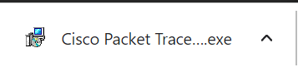

Рисунок 1 – Файл установки

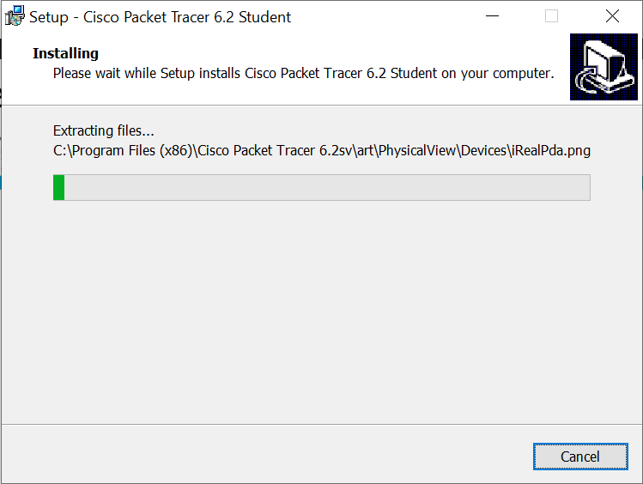

Рисунок 2 – Процесс установки

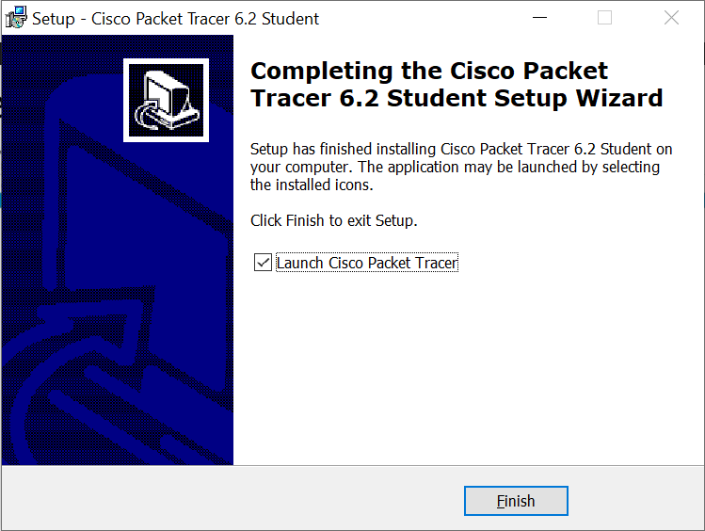

Рисунок 3 – Завершение установки

После установки программы запускаем ее.

Выполнение задания:

Запустив программу, видим следующую картину:

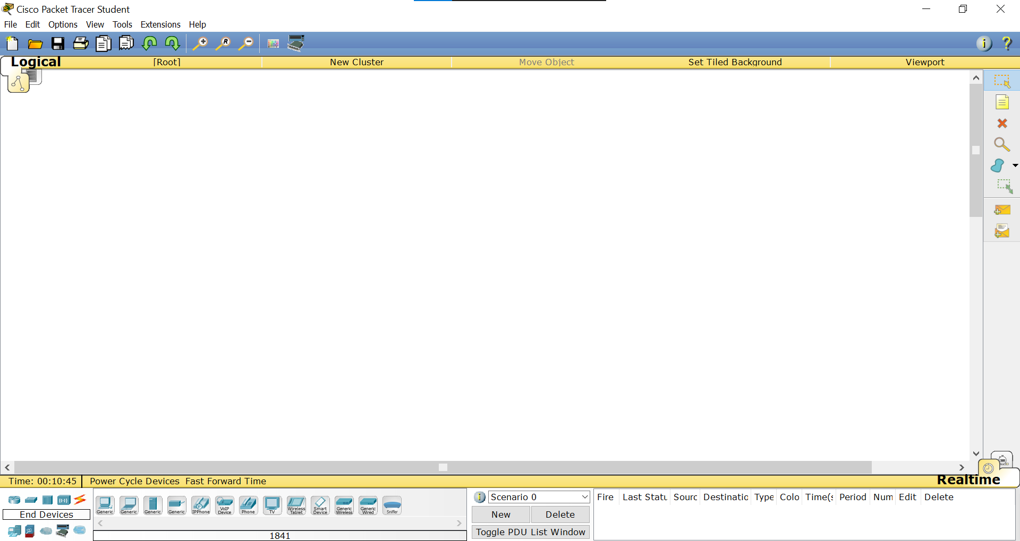

Рисунок 4 – Открытая программа

Ниже выбираем меню устройств, откуда добавляем на пустой холст два устройства (ПК).

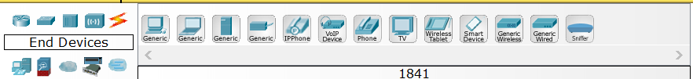

Рисунок 5 – Выбор устройств

Такая картина будет после добавления их:

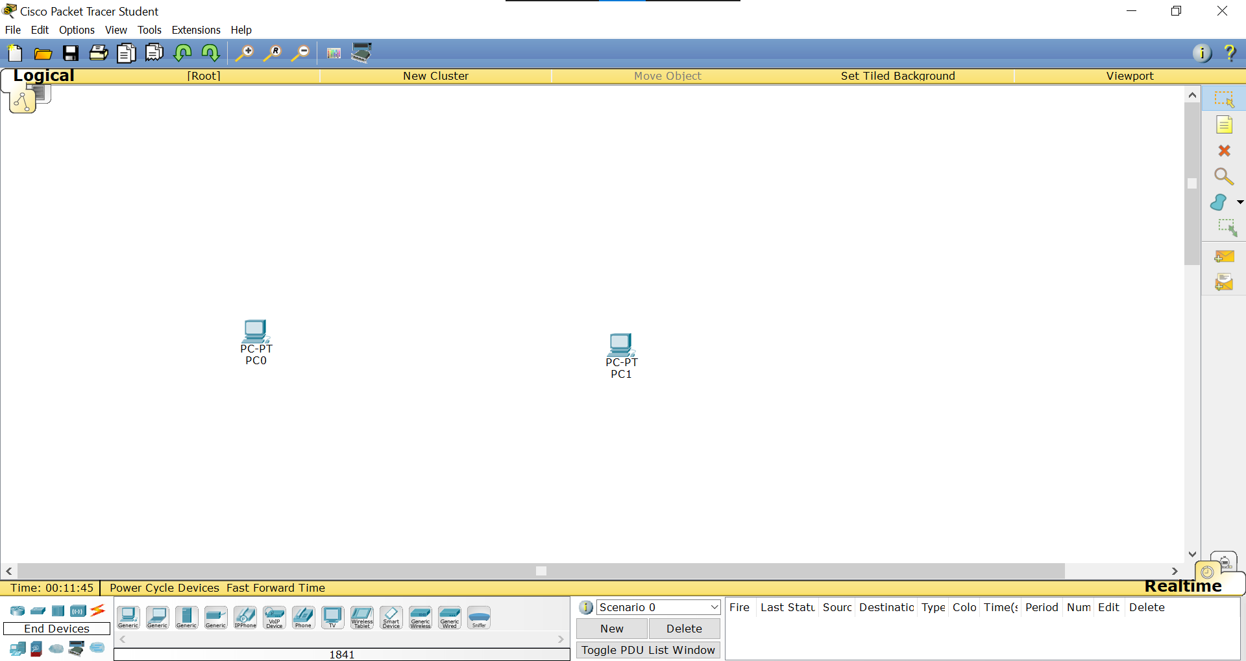

Рисунок 6 – Добавленные компьютеры

Теперь, откроем меню создания связей:

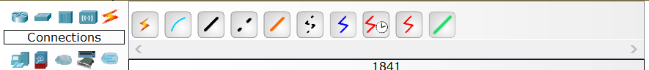

Рисунок 7 – Выбор связей

Здесь выбираем перекрестную связь и поочередно подключаем ПК друг к другу.

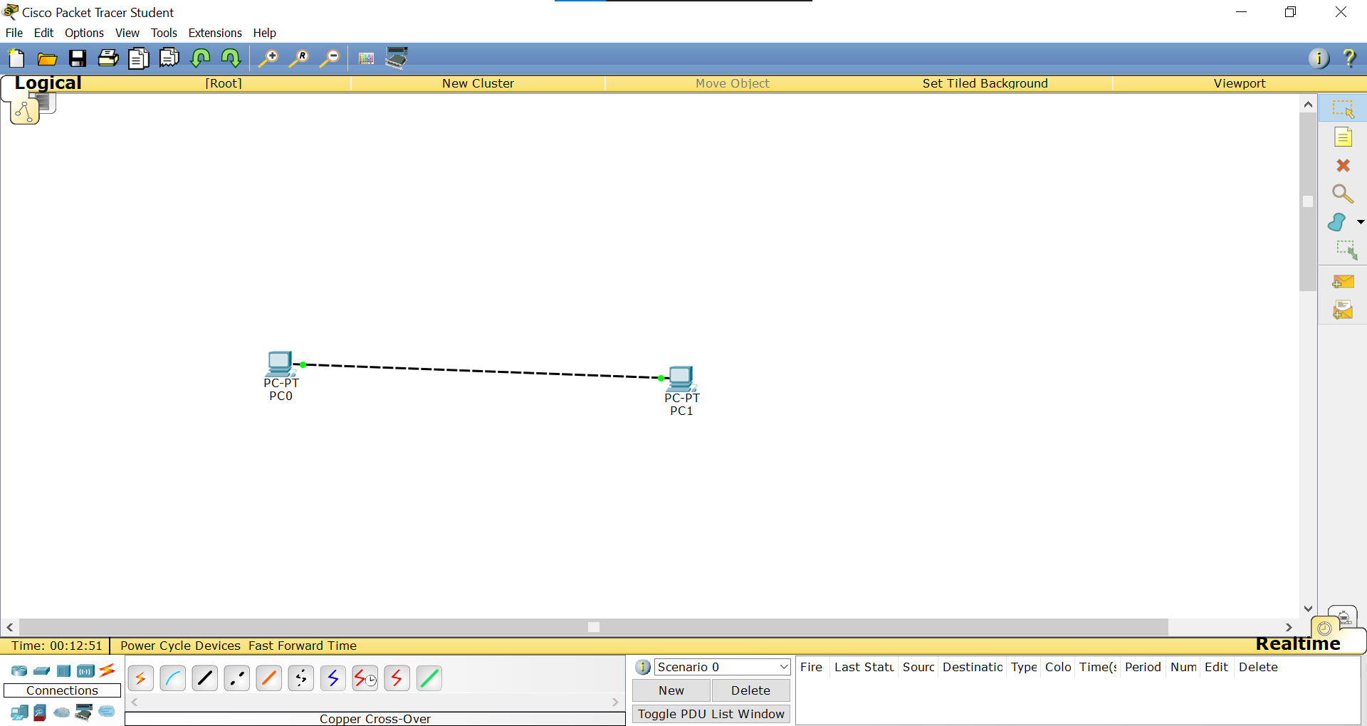

Рисунок 8 – Связанные компьютеры

Теперь, установим двум устройствам IP-адреса для выхода в сеть и взаимодействия между ними.

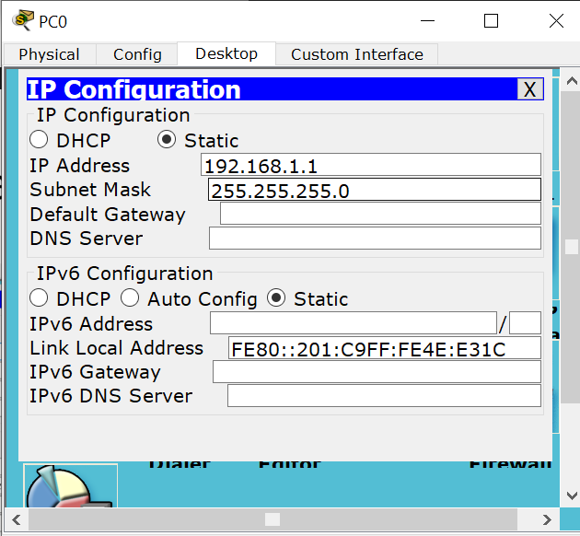

Рисунок 9 – Присвоение IP – адреса первому устройству

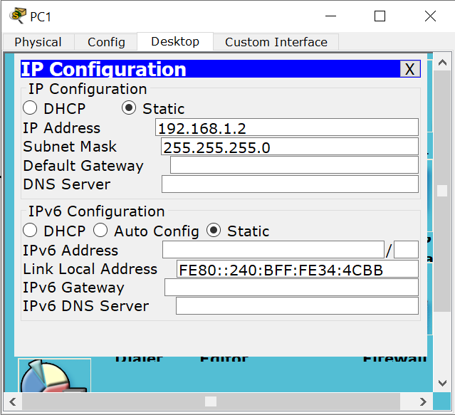

Рисунок 10 - Присвоение IP – адреса второму устройству

Теперь, обратимся из первого ПК ко второму ПК, использовав в окне Command Prompt команду ping <адрес второго ПК>.

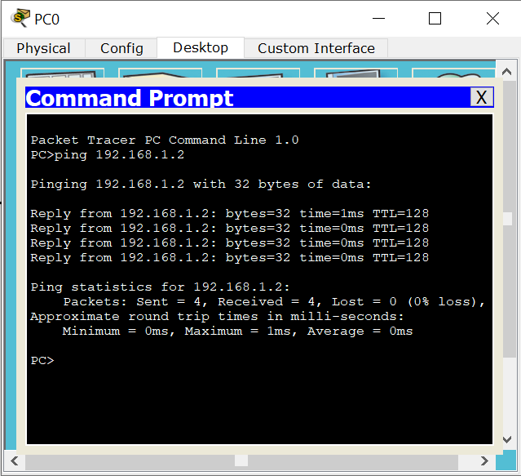

Рисунок 11 – Попытка передачи данных между устройствами

Как видим, связь успешно установлена.

Вывод: Научились работать с программой Cisco Packet Tracer, предназначенной для создания сетей, попутно выполнив задание, заключающееся в создании простейшей локальной сети.

ПРАКТИЧЕСКАЯ РАБОТА №4

Тема: «Концентраторы и повторители»

Цель работы: научиться работать с концентраторами и повторителями на практике, рассмотрев их структуру и взаимодействие с устройствами в программе Cisco Packet Tracer.

Для начала, создадим сеть с повторителем. Для этого откроем физическую модель и добавим строения для помещения в них ПК.

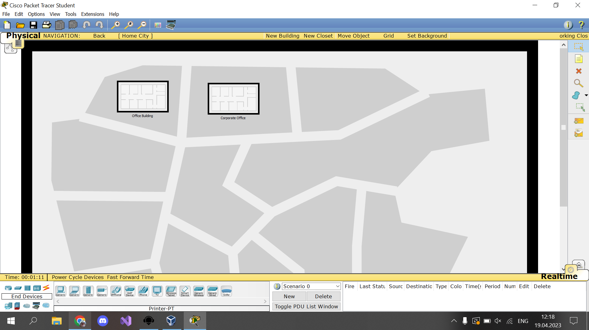

Рисунок 12 – Добавление строений

Открыв логическую модель, свяжем их кабелями.

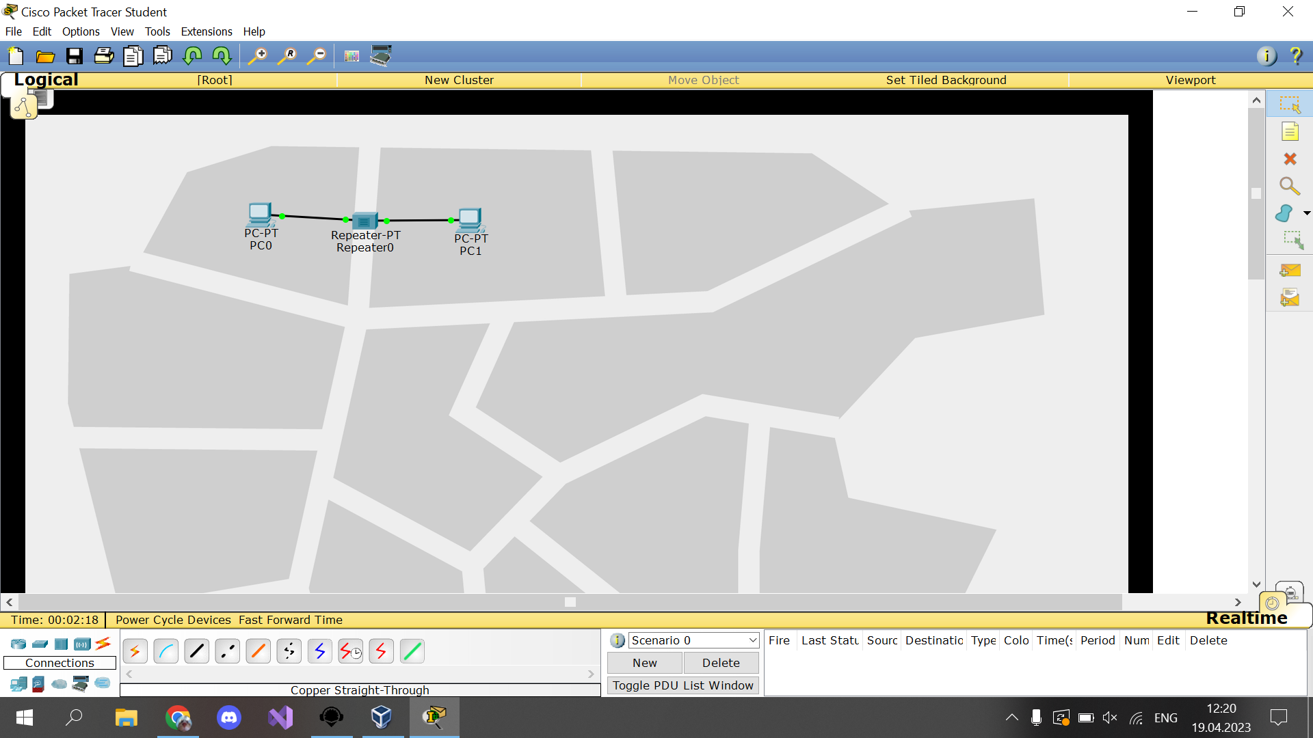

Рисунок 13 – Повторитель и ПК

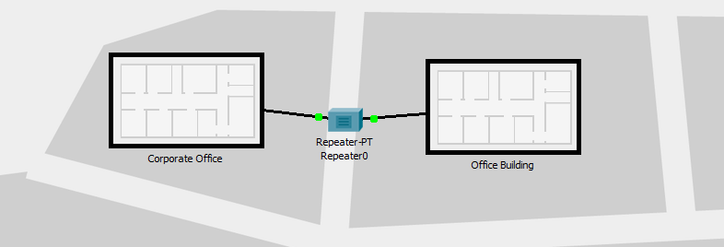

Рисунок 14 – Строения с ПК и повторитель

Теперь, присваиваем ПК IP.

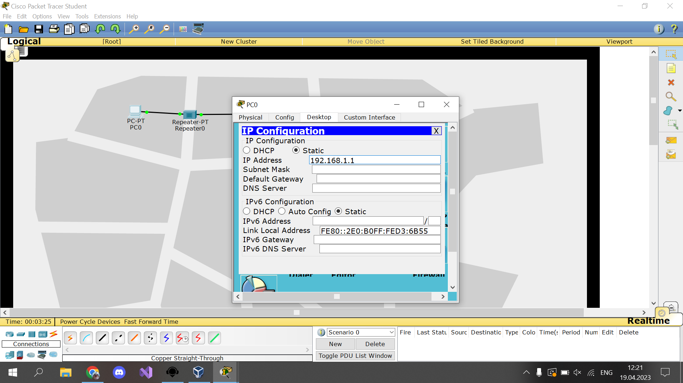

Рисунок 15 – Присвоение IP

Выполнив команду ping, видим, что соединение успешно установлено.

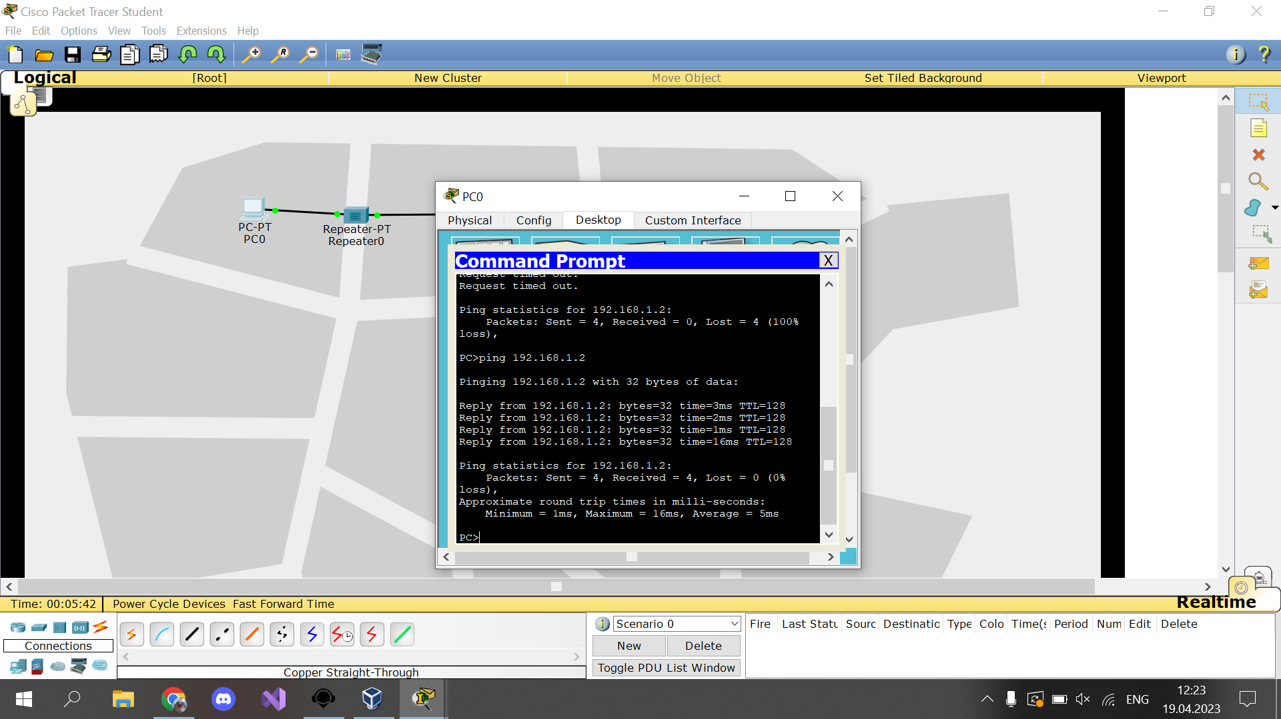

Рисунок 16 – Пинг через повторитель

Теперь же, создадим сеть с концентратором.

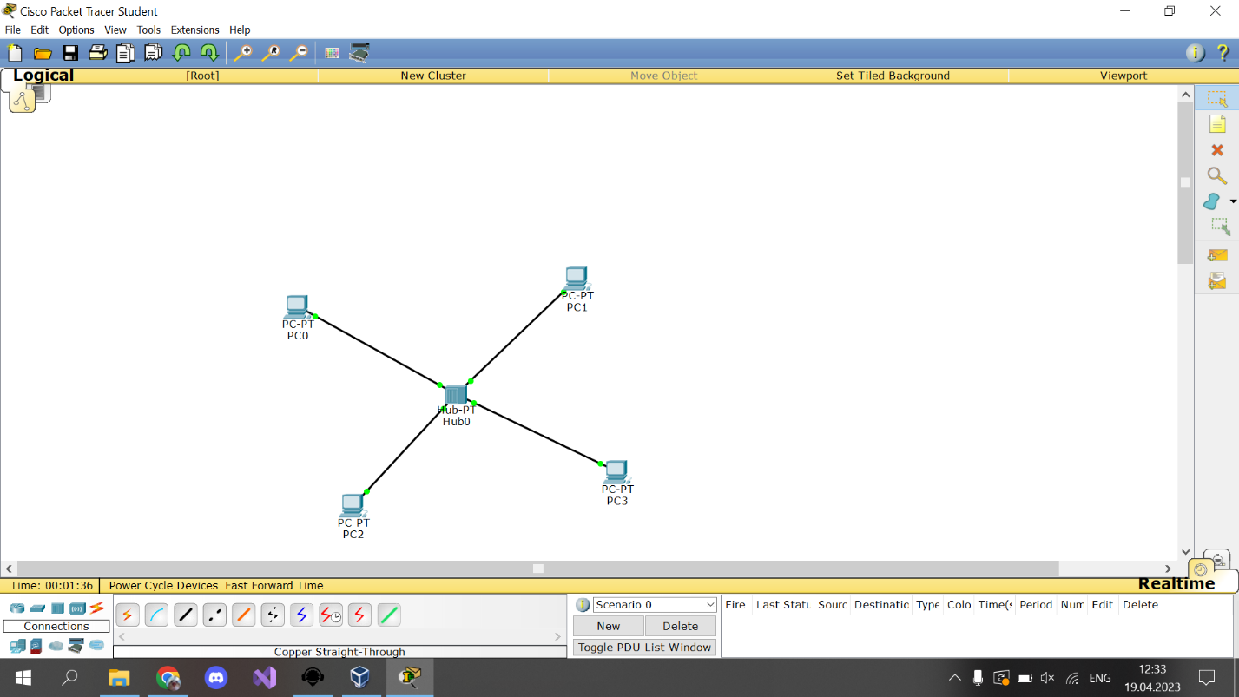

Рисунок 17 – Построение структуры с концентратором

Теперь, предварительно присвоив ПК IP адреса используем команду ping.

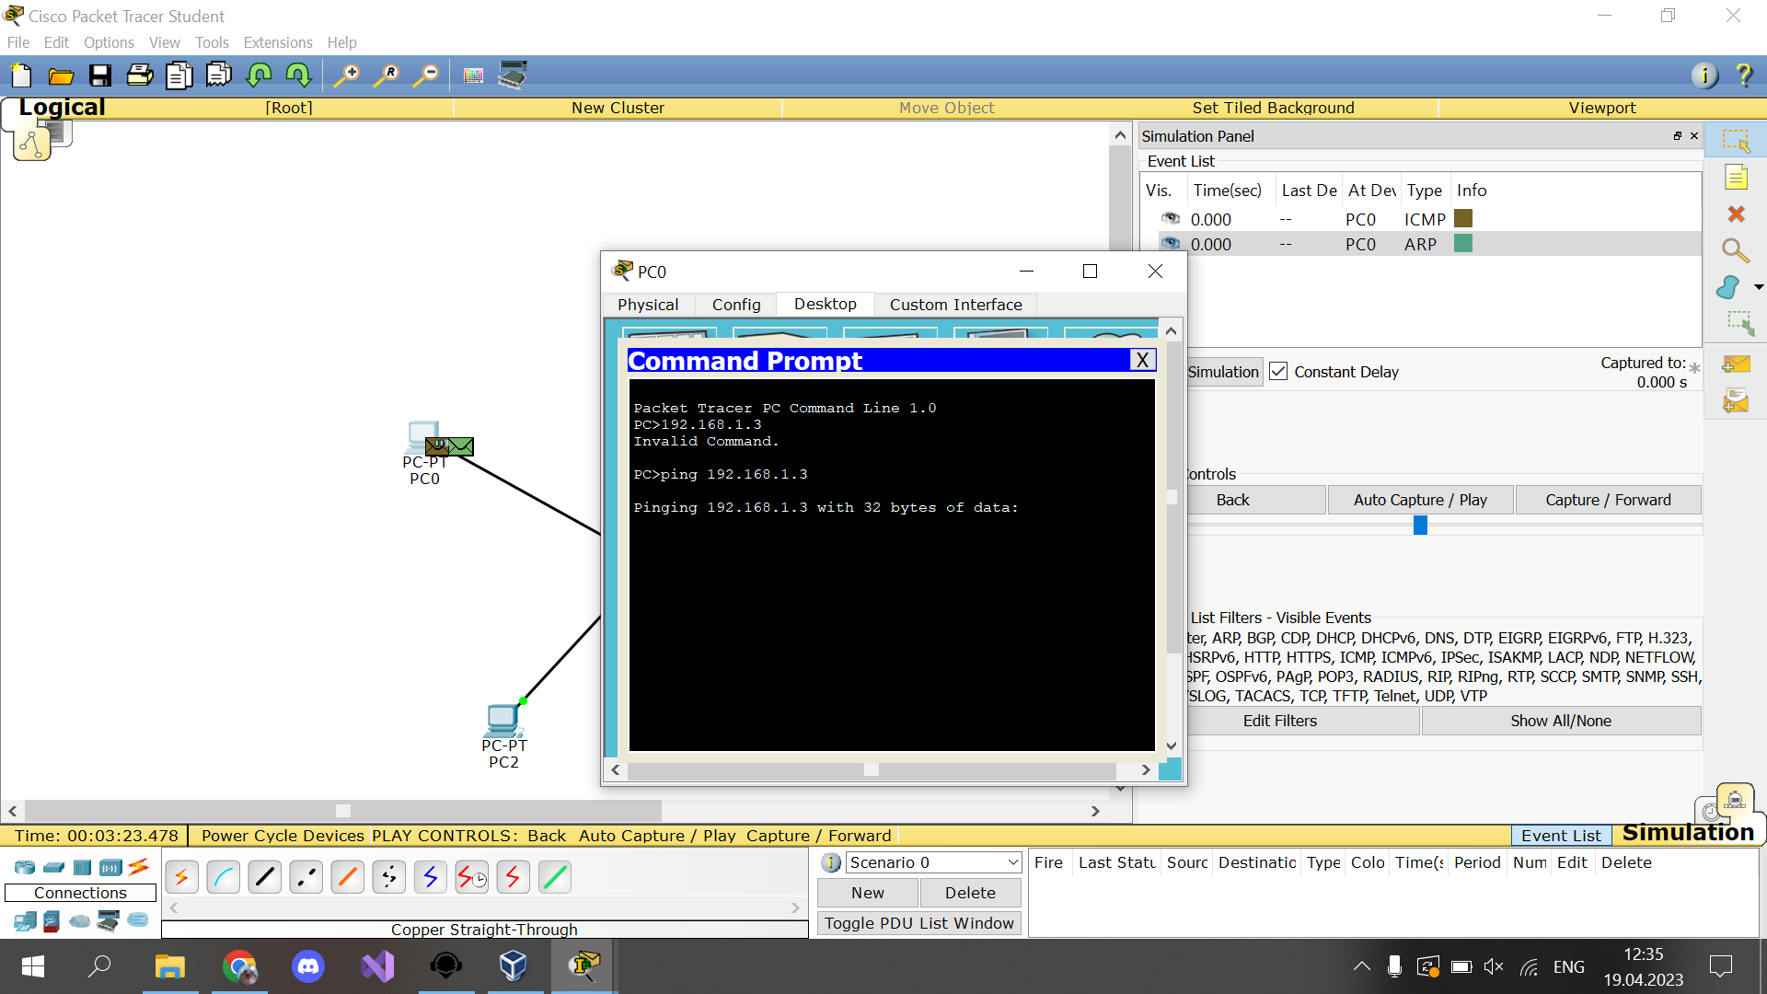

Рисунок 18 – Пинг через концентратор

Как видим, связь успешно установлена, но пакеты не приходят. Получается это потому, что была включена симуляция, в которой пошагово можно наблюдать перемещение пакетов.

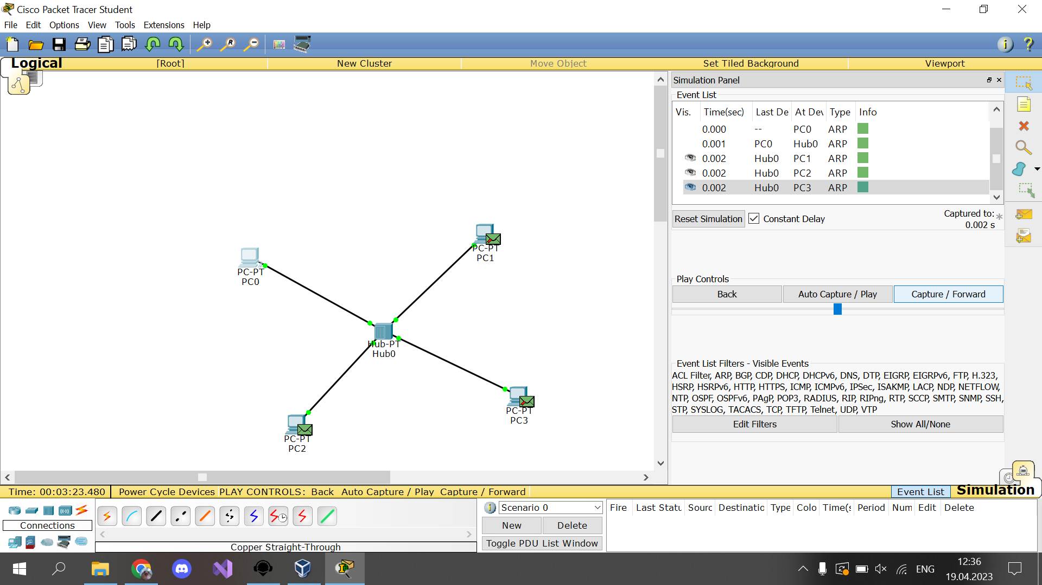

Рисунок 19 – Слежка за сообщением

Открыв пакет, можно увидеть его свойства:

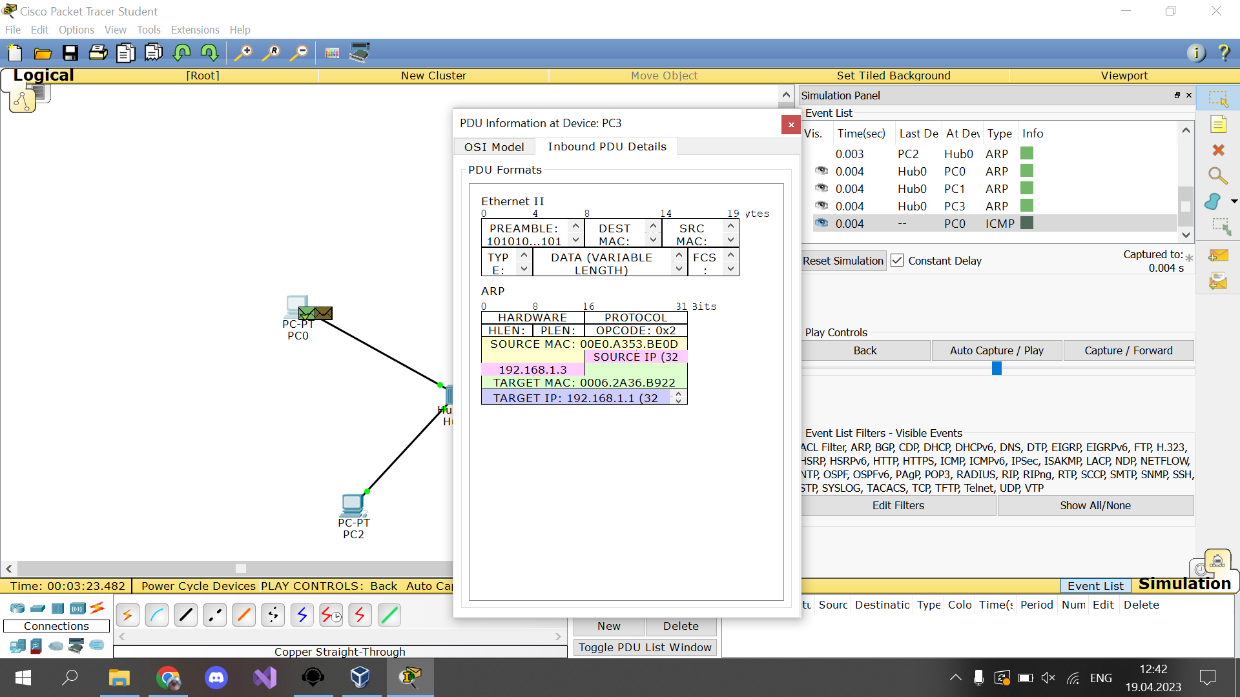

Рисунок 20 – Информация о пакете

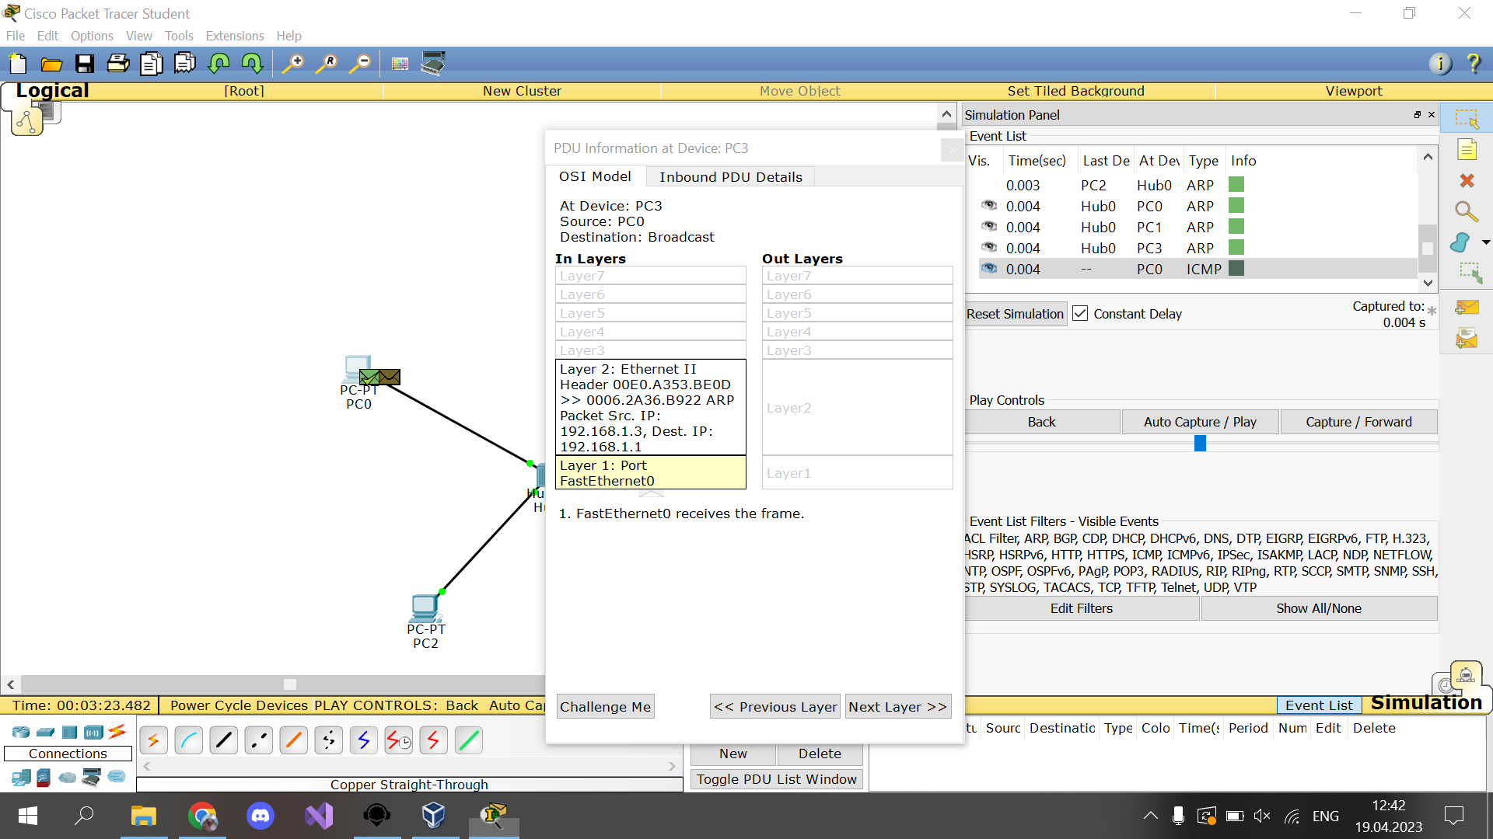

Рисунок 21 – Информация о пакете

После прохождения симуляции, видим, что пакет успешно вернут отправителю.

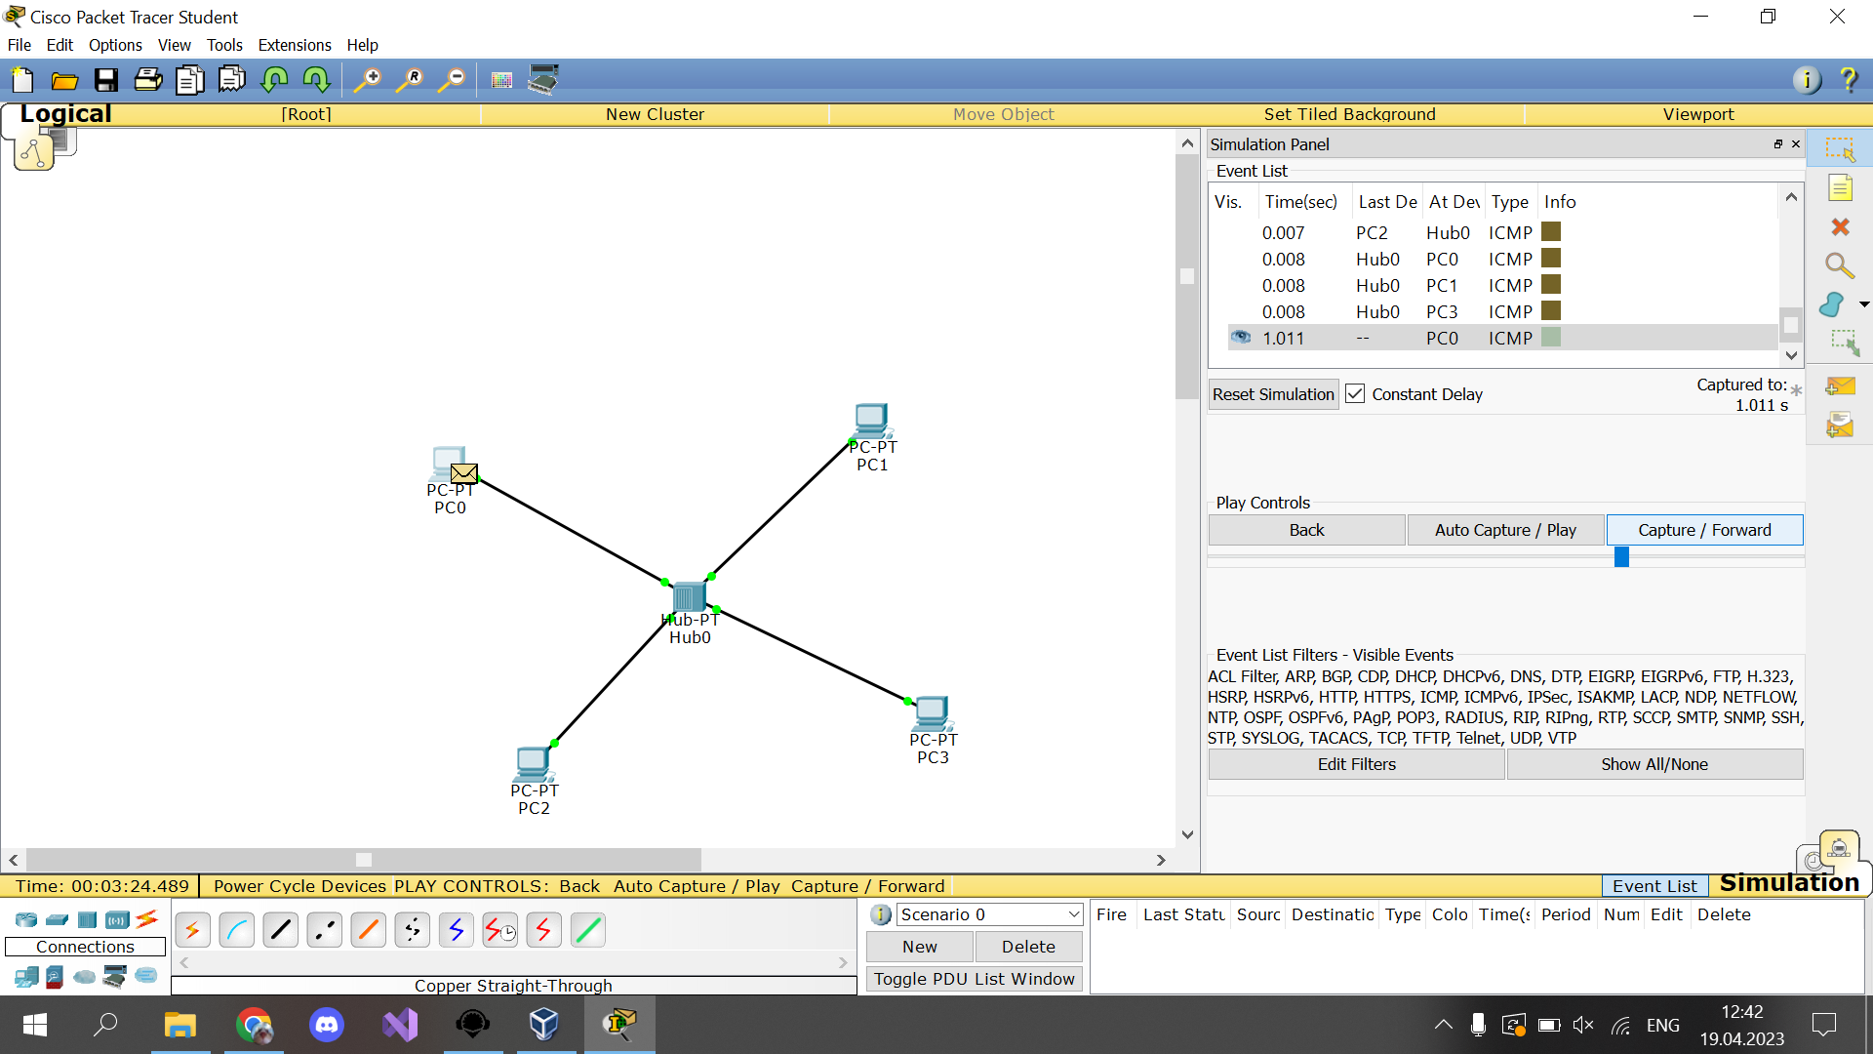

Рисунок 22 – Пакет доставлен

Вывод: научились работать с концентраторами и повторителями на практике, рассмотрев их структуру и взаимодействие с устройствами в программе Cisco Packet Tracer.

ПРАКТИЧЕСКАЯ РАБОТА №5

Тема: «Сетевой мост и коммутатор»

Цель работы: Научиться работе с сетевыми мостами и коммутаторами в сети с помощью программы CISCO Packet Tracer.

Для начала, создадим сеть с мостом для тестирования нашей передачи данных.

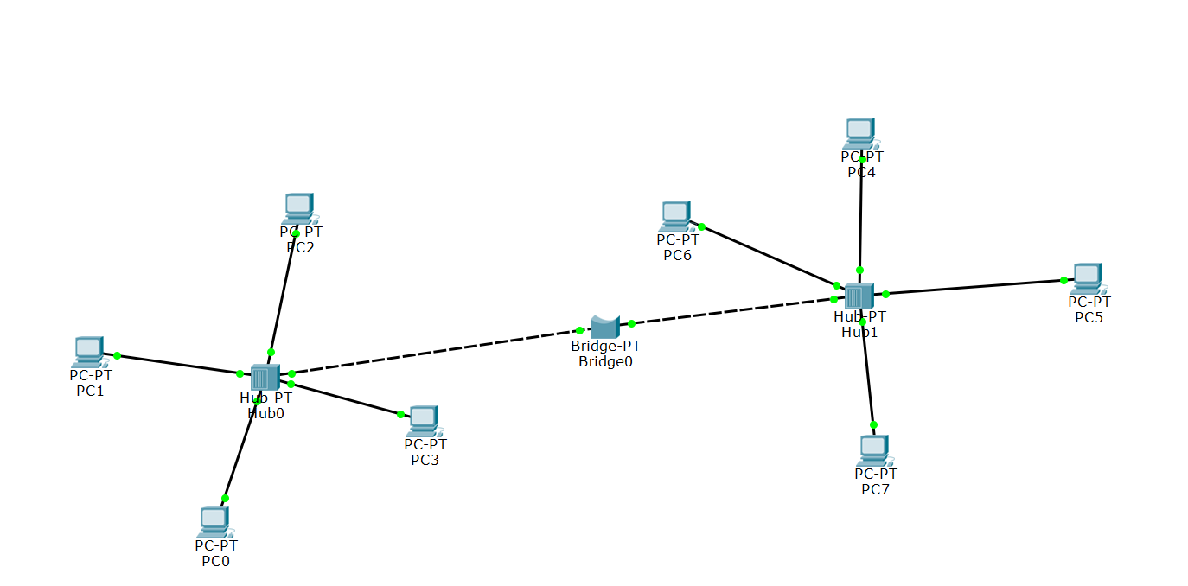

Рисунок 23 – Построение сети с мостом

Присвоив каждому ПК-устройству IP адрес, отправляем сообщение на один из них.

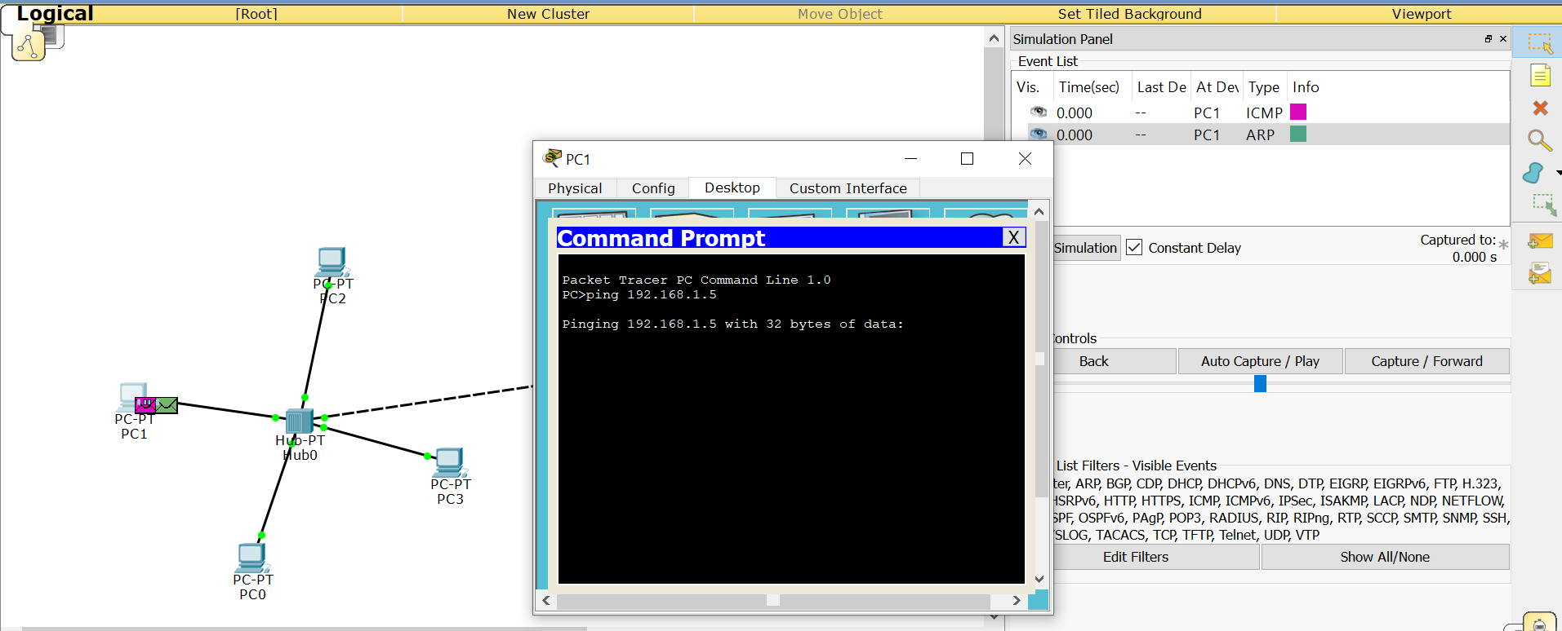

Рисунок 24 – Отправка сообщения другому пк через мост

Включив режим симуляции, мы можем следить за отправкой нашего пакета:

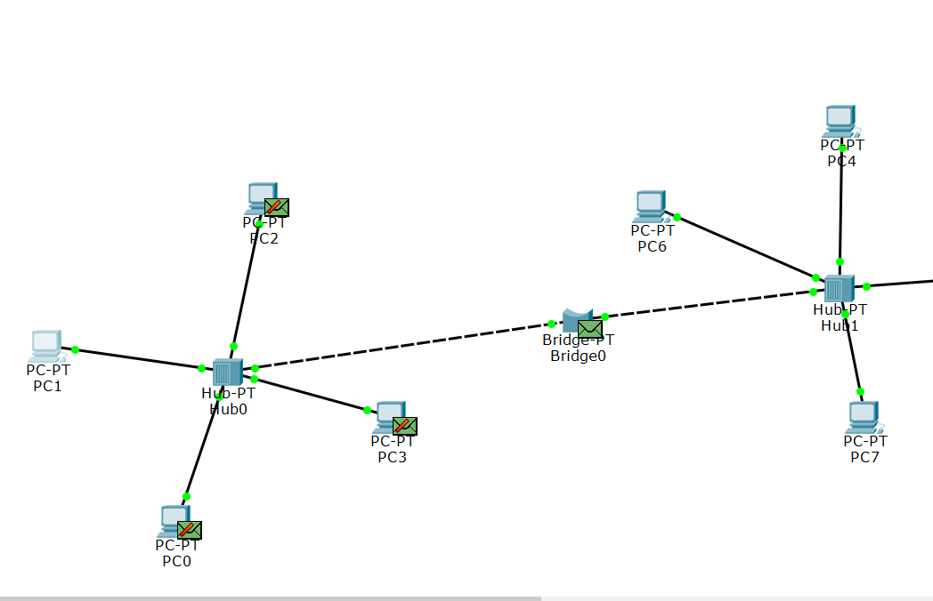

Рисунок 25 – Получение пакета мостом

Как видим, мост получил пакет.

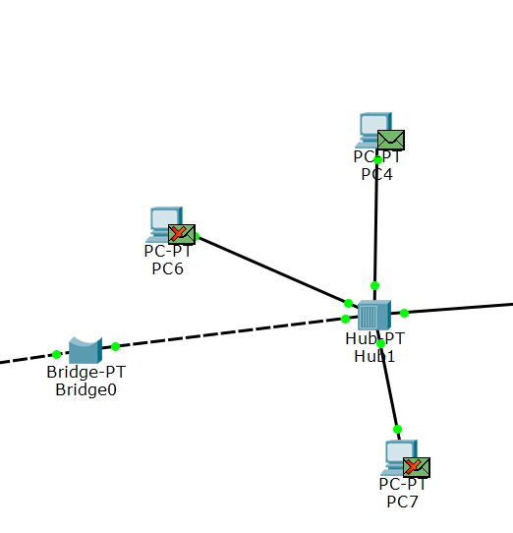

Рисунок 26 – Пакет пришел по адресу

Теперь, мост отправил пакет получателю.

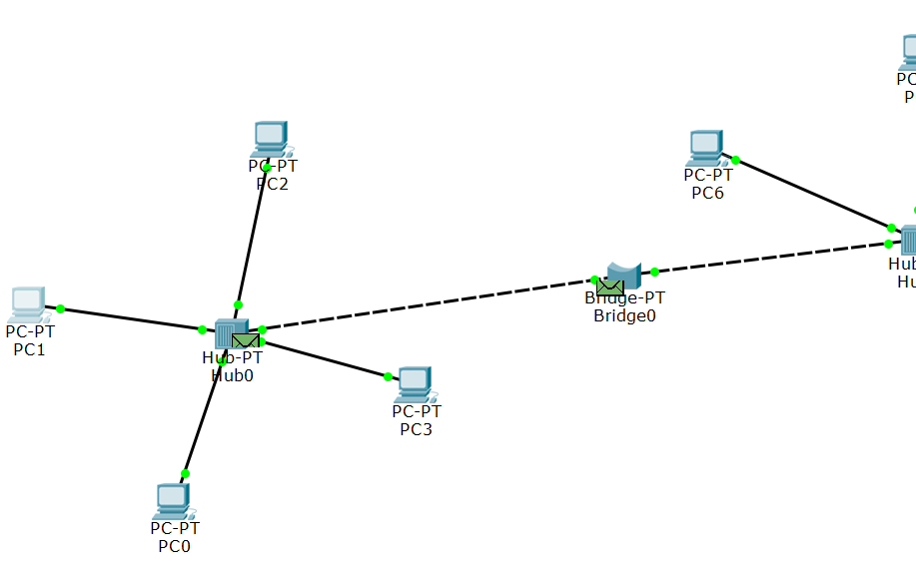

Рисунок 27 – Пакет ответа отправился отправителю

Теперь, ответ отправился отправителю.

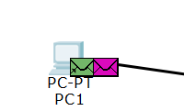

Рисунок 28 – Отправитель получил ответ

Как видим, пакет ответа успешно вернулся обратно.

Теперь на очереди коммутаторы. Создав сеть с ними, присваиваем им IP.

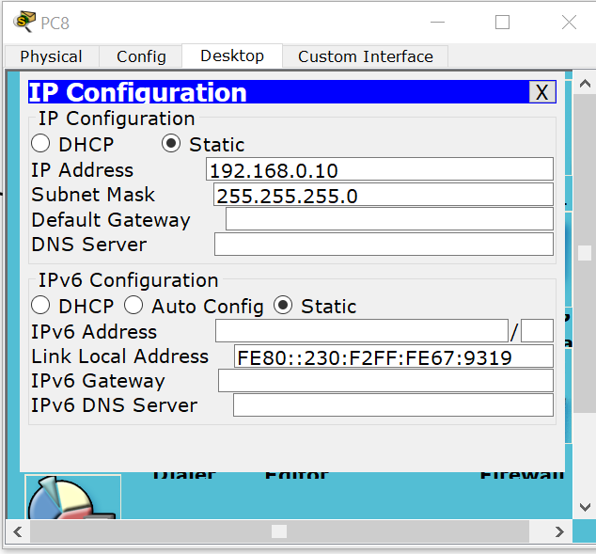

Рисунок 29 – Установка IP

Теперь отправляем пакет.

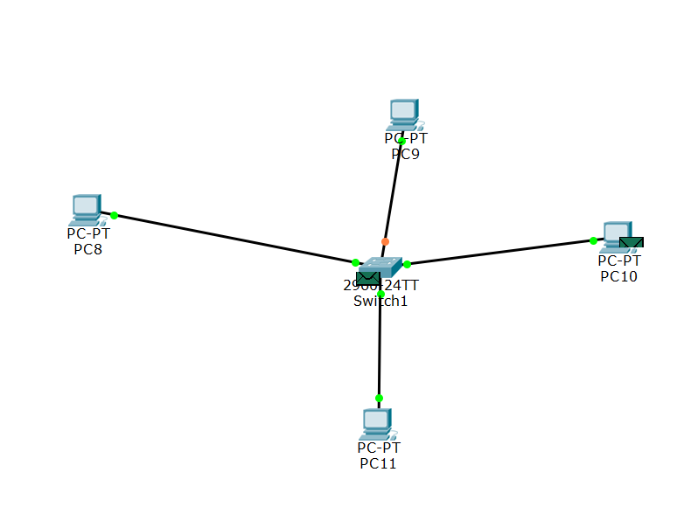

Рисунок 30 – Пакет пришел получателю

Пакет пришел получателю.

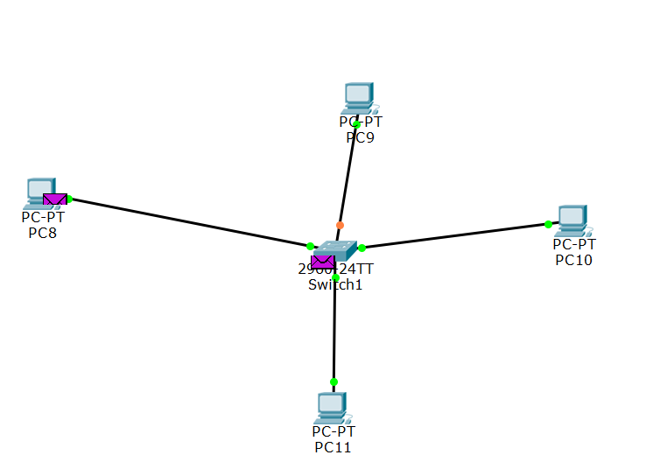

Рисунок 31 – Ответ пришел отправителю

Теперь, и ответ получателя успешно пришел отправителю.

Вывод: Научились работе с сетевыми мостами и коммутаторами в сети с помощью программы CISCO Packet Tracer.

ПРАКТИЧЕСКАЯ РАБОТА №6

Тема: «Маршрутизатор»

Цель работы: Научиться работать с маршрутизаторами в программе CISCO Packet Tracer, создав локальную сеть с их участием.

Для начала, создадим сеть с маршрутизатором.

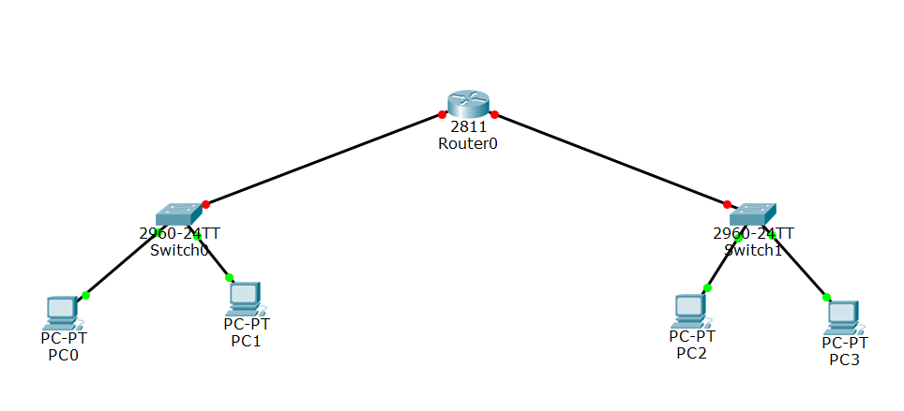

Рисунок 32 – Созданная сеть

Теперь, нам нужно настроить наш маршрутизатор. Входим в его консоль и пишем следующие команды:

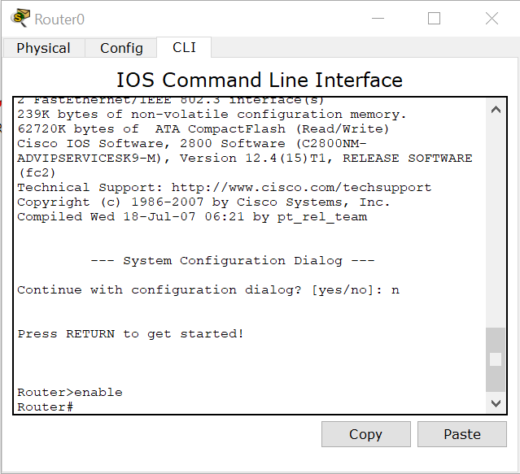

Рисунок 33 – Работа с консолью маршрутизатора

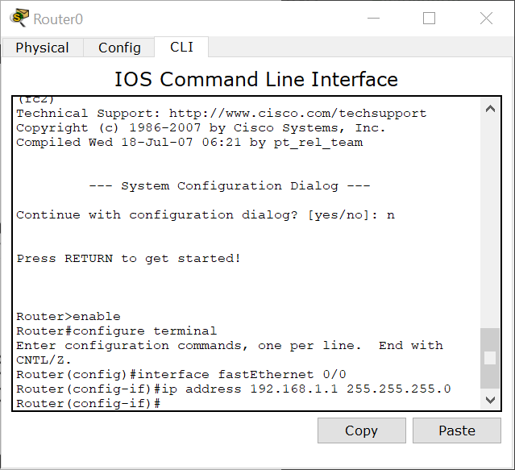

Рисунок 34 – Присвоение IP одному из устройств

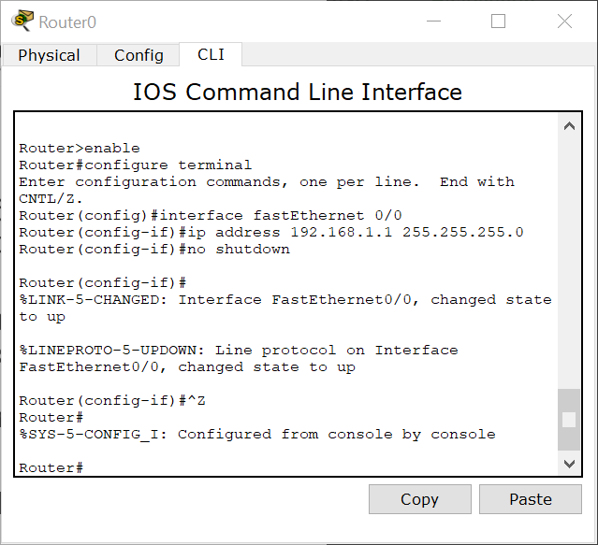

Рисунок 35 – Включение интерфейса

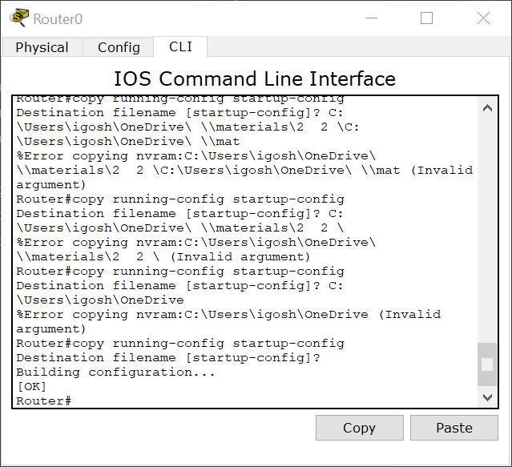

Рисунок 36 – Сохранение конфигурации

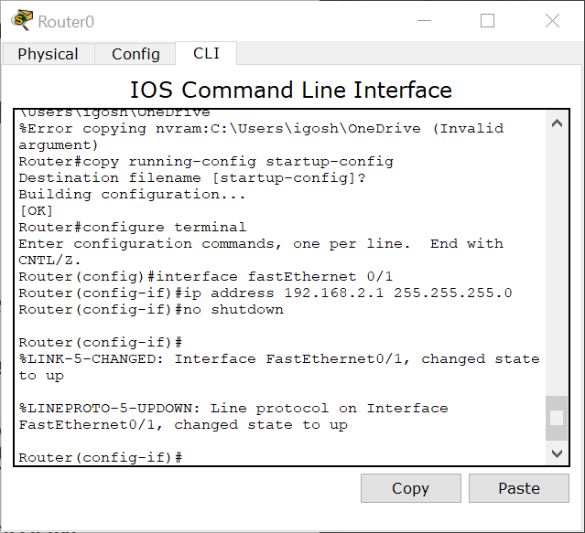

Рисунок 37 – Включение интерфейса

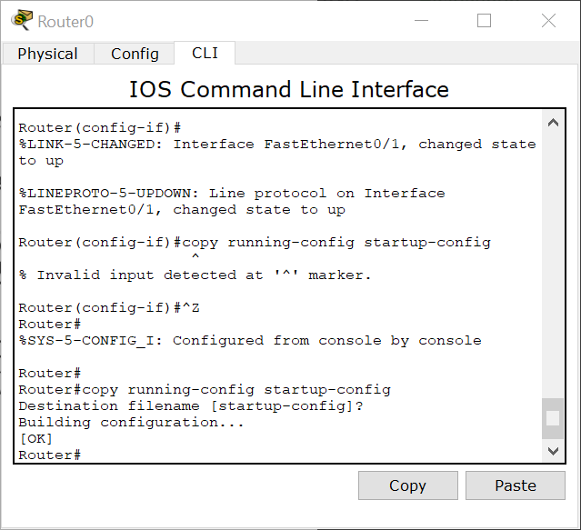

Рисунок 38 – Сохранение второй конфигурации

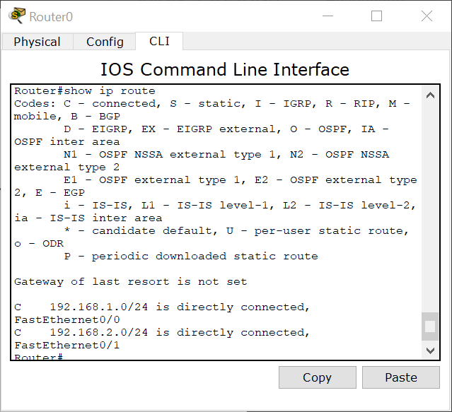

Рисунок 39 – Проверка подключенных устройств

Теперь же, проверим соединение:

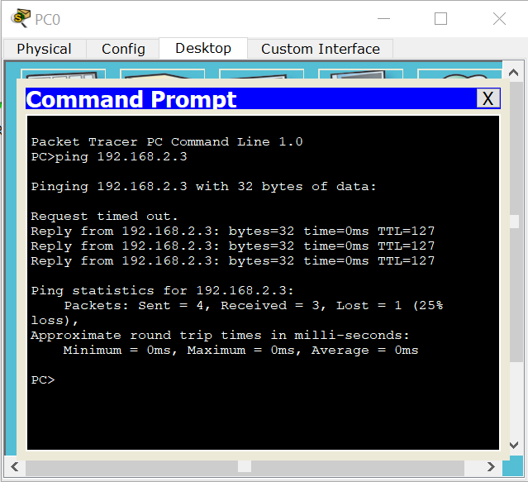

Рисунок 40 – Проверка соединения

Как видим, пакеты успешно доставляются. Попробуем просмотреть это в режиме симуляции:

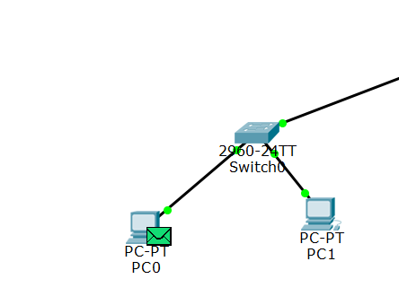

Рисунок 41 – ПК начинает отправление

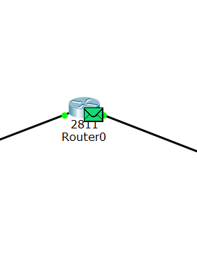

Рисунок 42 – Маршрутизатор получил письмо

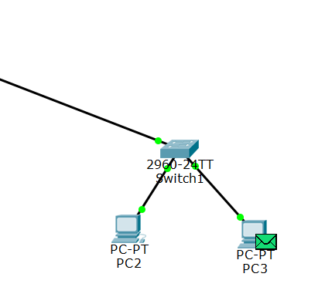

Рисунок 43 – Получатель получил письмо

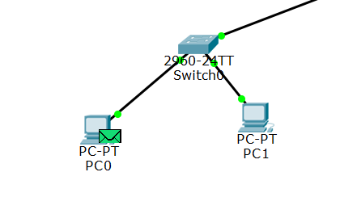

Рисунок 44 – Отправитель получил ответ

Вывод: Научились работать с маршрутизаторами в программе CISCO Packet Tracer, создав локальную сеть с их участием.